О правилах Дорожного Движения
Легко ли научить ребёнка правильно вести себя на дороге?
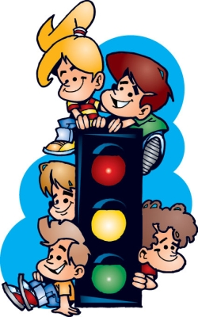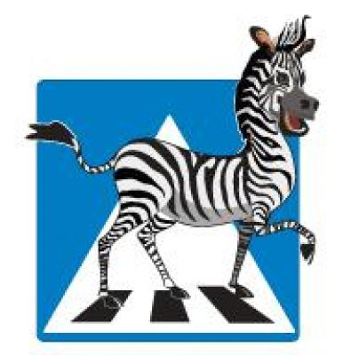
На первый взгляд легко. Надо только познакомить его с основными требованиями Правил дорожного движения и никаких проблем.
На самом деле очень трудно. Ведь мы, родители, каждый день на глазах родного чада нарушаем эти самые пресловутые Правила, и не задумываемся, что ставим перед ребёнком неразрешимую задачу: как правильно? Как говорят, или как делают?
Когда же ребёнок попадает в дорожное происшествие, то виноваты все: водитель, детский сад, школа, Госавтоинспекция. Почему не научили, не показали, не уберегли? Забывая при этом, что в первую очередь родители своим примером должны научить и уберечь.
Если вы действительно заинтересованы в том, чтобы ваш ребёнок владел навыками безопасного поведения на дороге, то не сводите процесс обучения к пустой и бесполезной фразе: "Будь осторожен на дороге". она не объясняет ребёнку, чего собственно на дороге надо бояться. Где его может подстерегать опасность? Лучше используйте
движение в детский сад и обратно для отработки навыков поведения на дороге.
Ребёнок твёрдо должен знать, что дорогу можно переходить только в установленных местах: на пешеходном переходе и на перекрёстке. Но и в данном случае никто не может гарантировать его безопасность. Поэтому, прежде чем выйти на дорогу, остановитесь с ребёнком на расстоянии 50см – 1метра от края проезжей части, обратите его внимание. что посмотреть налево и направо надо обязательно с поворотом головы, и если с обеих сторон нет транспорта представляющего опасность, можно выйти на проезжую часть. переходить дорогу надо спокойным размеренным шагом и не в коем случае не бегом.
Большую опасность для детей представляют не регулируемые пешеходные переходы. здесь ребёнку важно убедиться, что расстояние до автомашин с обеих сторон позволит ему перейти дорогу без остановки на середине проезжей части.
На регулируемом пешеходном переходе объясните ребёнку, что красный и жёлтый сигнал светофора – запрещающие. Особенно опасно выходить на дорогу при жёлтом сигнале, потому что некоторые машины завершают проезд перекрёстка и при этом увеличивают скорость. Зелёный сигнал - разрешающий, но он не гарантирует пешеходу безопасный переход, поэтому прежде чем выйти на дорогу надо посмотреть налево и направо и убедиться, что все машины остановились, опасности нет.
Большую опасность для детей представляют предметы, загораживающие обзор (заборы, стоящие автомашины, зимой – сугробы, летом - кустарники, деревья). Лучше отойти от них подальше, и перейти дорогу, где безопасно.
Если ваш ребёнок скоро идёт в первый класс, то уже сейчас неоднократно пройдите с ним маршрут от дома до школы и обратно, обращая внимание малыша не все опасности, которые могут встретиться ему в пути. Заранее оговорите, что в сложной ситуации надо обратиться к помощи взрослых. Дайте возможность ребёнку пройти этот маршрут самостоятельно, наблюдая за ним со стороны. Затем детально проанализируйте вместе с ним все его действия.

" Зимние травмы"

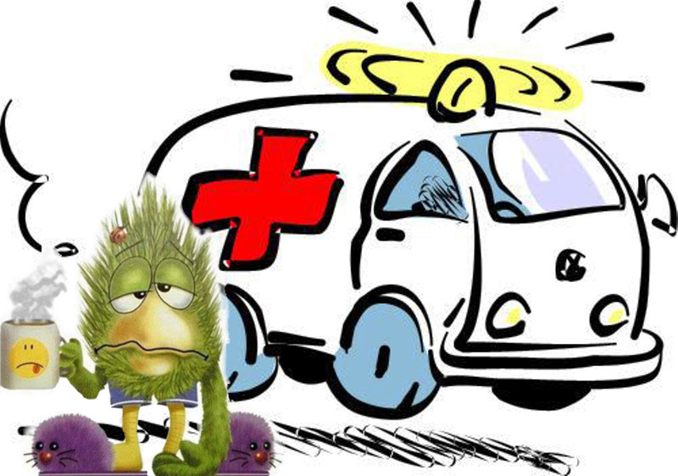
МЕРЫ ПРЕДОСТОРОЖНОСТИ
Предпочтение необходимо отдавать обуви с ребристой подошвой. Если у Вашего ребёнка на сапогах или ботинках подошва гладкая, обратитесь в обувную мастерскую и попросите приспособить обувь к зимнему времени.
В домашних условиях иногда советуют наклеивать на подошву обычный пластырь, но надолго его, конечно, не хватит. Особенно важно, чтобы обувь была удобной, не натирала.
В гололёд надо быть осторожным, избегать скользких мест.
ПОМОЩЬ ПРИ ТРАВМАХ
Главное, о чём следует помнить, - нельзя заниматься самолечением и оттягивать визит к врачу до последнего.
Растяжение связок
Симптомы – резкая боль при движении, припухлость, кровоподтёки.
Что делать? Наложить повязку (эластичный бинт), обеспечив неподвижность сустава, и обратиться к врачу. Для уменьшения отёка можно наложить на больное место смоченную в холодной воде ткань или пузырь со льдом (но не более чем на 1-2 часа). Можно принять обезболивающее.
Вывих
Симптомы – сильная боль, отёк, неподвижность, изменение формы сустава.
Что делать? Не старайтесь самостоятельно вправить вывихи, это может привести к болевому шоку у пострадавшего и дополнительным повреждениям. Нужно обеспечить неподвижность и покой повреждённого сустава: руку подвесить на бинте, шарфе, ремне, на ногу наложить шину (например, плоские доски) или прибинтовать её к другой ноге.
При вывихе бедра – положить пострадавшего на здоровый бок, не давая двигаться. Для уменьшения боли – приложить к повреждённому месту пузырь со льдом или холодной водой, дать обезболивающее.
В случае крайней необходимости, когда нет возможности вызвать врача, - больного нужно транспортировать в больницу самостоятельно, соблюдая особую осторожность.
Ушибы головы
Симптомы – частичная или полная потеря сознания, тошнота и рвота, замедление пульса, изменение давления.
Что делать? Уложить пострадавшего на спину, повернув голову набок, положить на неё холод. Вызвать "скорую помощь" и не давать пострадавшему двигаться до её приезда.

